[东北大学生命科学与健康学院的《Scientific Reports》论文被撤稿！](https://mp.weixin.qq.com/s?__biz=MzkwMjg4NjU1MQ==&mid=2247488986&idx=1&sn=54db9739944248da5b6fe3440ff61e85)

学术红警[学术红警](javascript:void(0);)2025-04-09 22:39:59山东

2015年，东北大学生命科学与健康学院在期刊Scientific Reports上发表一篇研究论文。2025年4月，该论文被撤稿。

**论文题目**：The role of cyclooxygenase-2, interleukin-1β and fibroblast growth factor-2 in the activation of matrix metalloproteinase-1 in sheared-chondrocytes and articular cartilage

**论文作者**：Pei-Pei Guan, Jing-Wen Guo, Xin Yu, Yue Wang, Tao Wang, Konstantinos Konstantopoulos, Zhan-You Wang（通讯作者，音译，王占友）, Pu Wang（通讯作者，音译，王璞）

**论文单位：东北大学生命科学与健康学院**

**基金资助：中国国家自然科学基金（31300777、31371091和81200972）**

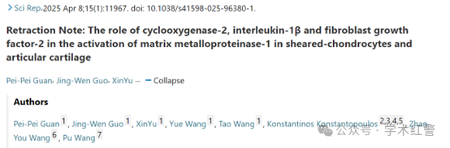

**2021年10月，国际打假人Pycnarmon cribrata在Pubpeer提出质疑：**

**另一篇论文（PMID: 24621265）中，图3g 和图3A 似乎有相同的条带。**

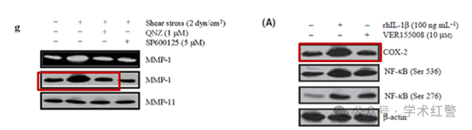

**2025年4月，国际打假人Desmococcus antarctica在Pubpeer提出质疑：**

撤回：

编辑们撤回了这篇文章。

发布后，人们提出了一些图像完整性问题。图3G似乎与同一作者早期论文的图3A重叠，描述了不同的条件1。在图2A中，p-38和β-actin印迹似乎部分重叠。图2C IL-1β和图5A 15d-PGJ2，以及图6E WT似乎与旋转部分重叠。编辑们对本文的数据和结论失去了信心。

作者Konstantinos Konstantopoulos同意这一撤回。作者Wang Pu没有明确表示他们是否同意或不同意这一撤回。所有其他作者都没有回应出版商关于此次撤回的信件。

**消息来源：**

**https://pubpeer.com/publications/D4925935F93203B6B4CCF01AE4A0D6#0**

**郑重声明：**

信息来源Pubpeer及相关期刊

如有侵权，请联系删除

QQ 3861453094